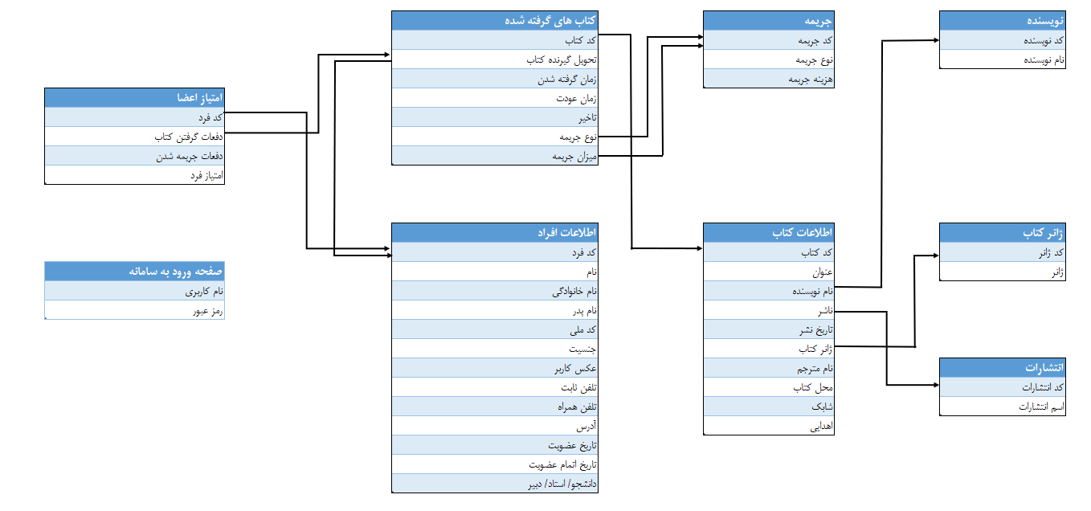**Data Diagram برای سامانه کتابداری کتابخانه های عمومی:**